Министерство науки и высшего образования Российской Федерации

Федеральное государственное автономное образовательное учреждение

высшего образования

**«Пермский национальный исследовательский**

**политехнический университет»**

Электротехнический факультет

Кафедра «Информационные технологии и автоматизированные системы»

направление подготовки: 09.04.01- «Программная инженерия»

**Лабораторная работа №1**

**«Алгоритм Маркова»**

Выполнил студент гр. РИС-24-3б

Ушаков Арсений Анатольевич_____

Проверил:

Доц. Каф. ИТАС___________________

Ольга Андреевна Полякова_______

г. Пермь, 2024

Задача №1.

А={a,b}. Удалить из непустого слова Р его первый символ. Пустое слово не менять.

Исходная строка:

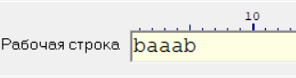

Система подстановок:

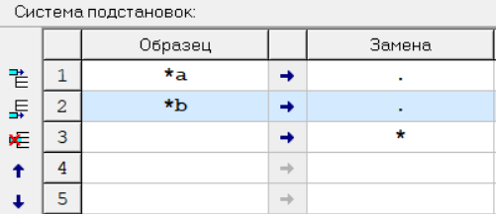

Алгоритм заменяет пустоту перед словом на «*». Потом «*a» и «*b» (все символы алфавита заменяет на пустоту.

baaab→*baaab→aaab

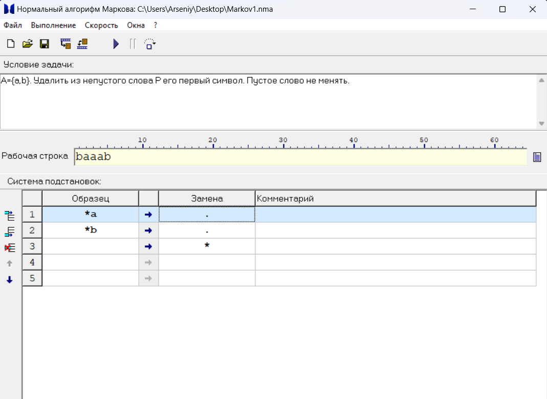

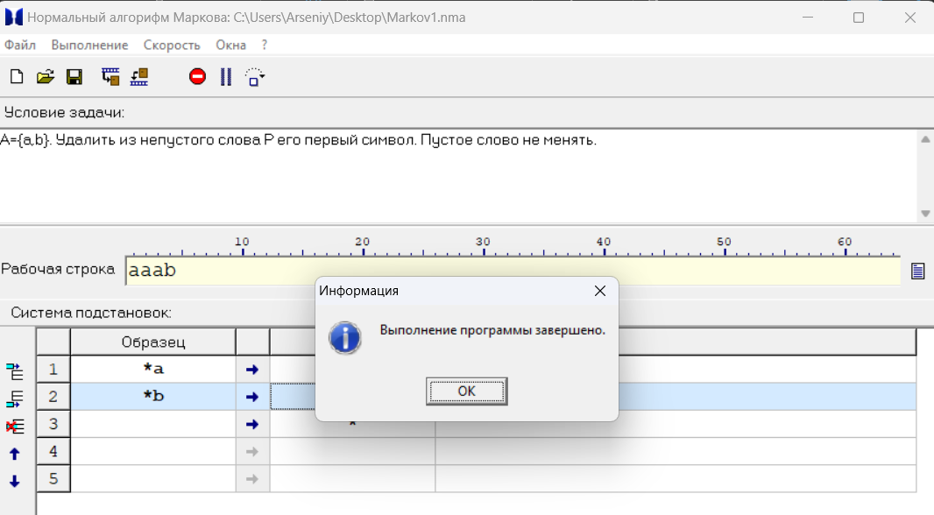

Задача №2.

A={a,b,c,d}. В слове Р требуется удалить все вхождения символа с. А затем заменить первое вхождение подслова bb на ddd.

Рабочая строка:

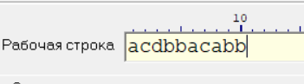

Система подстановок:

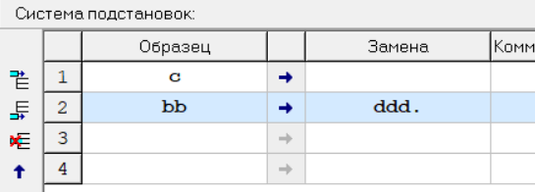

Алгоритм заменяет все вхождения «с» на пустоту. Далее первое вхождение «bb» будет заменено на «ddd» т.к. в конце замены стоит точка. acdbbacabb→adbbacabb→adbbaabb→addddaabb

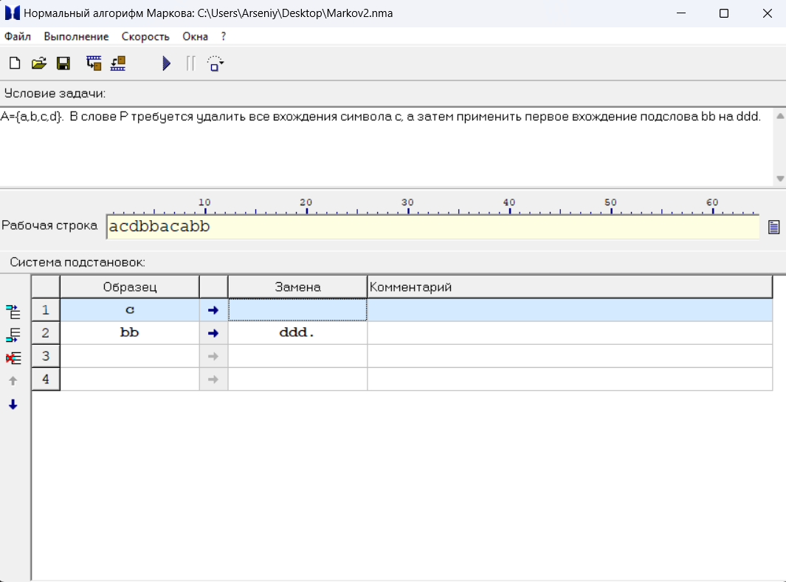

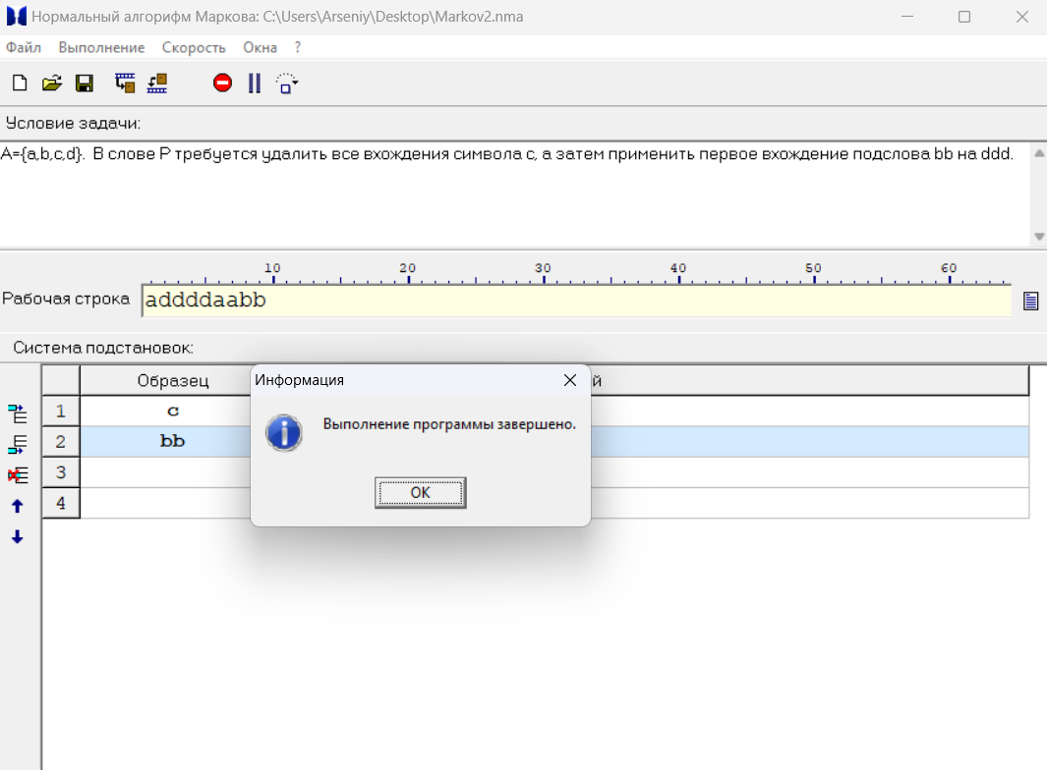

Задача №3.

A={a,b}. Требуется приписать символ а к концу слова Р.

Рабочая строка:

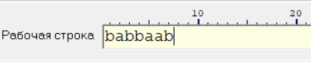

Система подстановок:

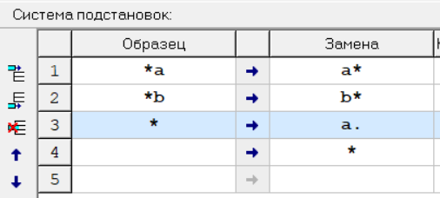

Данный алгоритм заменяет пустоту перед словом на звездочку. Далее при помощи первых двух команд переносит звездочку в конец слова. Когда после звездочки ничего не оказывается – звездочка заменяется на «а».

babbaab→*babbaab→b*abbaab→ba*bbaab→bab*baab→babb*aab→babba*ab→babbaa*b→babbaab*→babbaaba

